­­

MISSIONE BILATERALE DI

ASSISTENZA E SUPPORTO IN LIBIA

*Cellula Supporto Operativo*

**N.12/2023**

LIBIA

* *Intelligence Report: evento EUBAM*

**IL PRESENTE DOCUMENTO SI COMPONE DI N. 5 PAGINE**

(NC) Evento

**(NC)** **Elementi principali:** in data 11 aprile una delegazione di EUBAM composta da Capo Missione e due membri è stata bloccata per circa un’ora da unità delle Forze di Sicurezza libiche mentre si spostava in auto lungo il percorso che collega Palm City (18 km a ovest di TRIPOLI e dove attualmente i membri di EUBAM alloggiano e lavorano) e l’aeroporto internazionale di Mitiga.

**(NC)** **Elementi di dettaglio:** il convoglio era composto da un’auto con targa diplomatica dove si trovava Jose SABADEL (Ambasciatore dell’Unione Europea in LIBIA) e da un’auto senza targa diplomatica dove si trovava Natalina CEA (Capo Missione EUBAM) insieme a Jerome Bouaillon (Capo delle Operazioni) e Luis Puig Saens (Capo della Border Management Unit) e a due componenti armati della compagnia di sicurezza SEPTIMIUS. La SEPTIMIUS è la stessa che assicura un servizio di vigilanza armata presso l’albergo Peacock dove alloggia personale della Missione MIASIT, personale Ambasciata tedesca e personale Ambasciata olandese.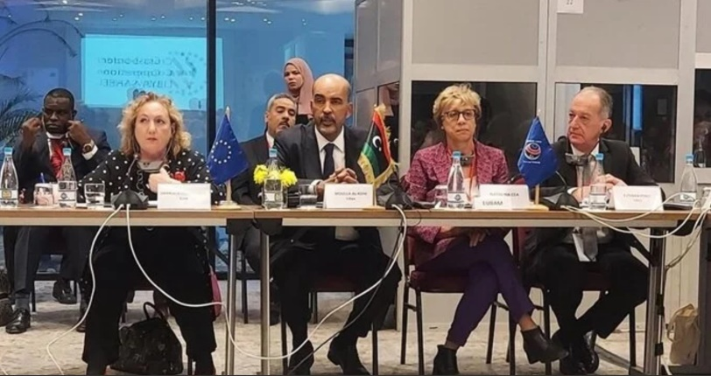 Le Forze di Sicurezza hanno permesso all’auto con targa diplomatica della delegazione dell’Unione Europea di raggiungere subito l’aeroporto, mentre hanno scortato l’auto con il personale di EUBAM presso una stazione di polizia non meglio identificata. Il personale di EUBAM è rimasto all’interno dell’auto per circa un’ora presso la citata stazione di polizia e solo in un secondo momento ha potuto raggiungere l’aeroporto di MITIGA. La polizia avrebbe giustificato il fermo in quanto la targa del mezzo sarebbe stata riconducibile ad una milizia che si oppone al Governo di Unità Nazionale. Il convoglio doveva trasportare all’aeroporto di MITIGA la delegazione dell’Unione Europea e di EUBAM in partenza per Nouakchott (Mauritania) dove in giornata si è tenuta la conferenza organizzata dall’Unione Europea su “miglioramento della gestione delle frontiere e contrasto al terrorismo e alla criminalità organizzata”. Contestualmente il convoglio avrebbe dovuto portare dall’aeroporto di MITIGA a Palm City tre membri di EUBAM in arrivo in LIBIA dall’estero. Sembrerebbe che CEA (Capo Missione EUBAM) a seguito dell’episodio abbia disposto la rilocalizzazione a TUNISI dei tre membri di EUBAM che sono ripartiti per TUNISI con lo stesso volo della delegazione di EUBAM.

**(NC)** Delegazione UE e EUBAM

**(NC)** *Società di SIcurezza*

Sembrerebbe che EUBAM stia valutando di rilocalizzare il restante personale presente in LIBIA (8 unità di cui 2 italiani) verso TUNISI dove già si trova la maggior parte del personale (circa 40 membri).

(NC) Precedenti

**(NC) Arresto personale Società di Sicurezza:** nella prima decade di aprile è stato segnalato l’arresto da parte dell’unità denominata RADA di 3 uomini della sicurezza appartenenti alla società di protezione Garda *World* (nazionalità irlandese, croata e rumena) e di 4 libici. *GardaWorld* fornisce servizi di protezione anche alla Missione di assistenza alle frontiere dell'Unione Europea in Libia (EUBAM). Il personale fermato sarebbe stato accusato di violare alcune disposizioni per le società di sicurezza straniera in LIBIA e relative ai controlli di sicurezza (porto di armi, guida di veicoli senza licenza, visti di ingresso scaduti, violazione dei controlli di sicurezza). Il personale della RADA si sarebbe coordinato con l’*Intelligence Service* e avrebbe deferito il personale fermato alla Procura Generale per aver violato la risoluzione n. 248[1] del 2012 riguardante le società straniere di sicurezza in LIBIA.

**(NC) Arresto cittadini statunitensi:** tra l'11 e il 12 aprile sono stati arresti dall'Agenzia per la sicurezza interna (ISA) due cittadini statunitensi impiegati della *Gateway School of English.* I due statunitensi avrebbero usufruito dei servizi della Società di Sicurezza GardaWorld e sarebbero stati accusati di proselitismo (convertire al cristianesimo) cittadini libici. Grazie alla mediazione della leadership del Governo di Unità Nazionale di DBEIBAH i due statunitensi sarebbero stati rimpatriati via TUNISI.

**(NC) Limitazioni per società di sicurezza:** nella settimana 22-28 aprile le autorità libiche hanno iniziato a chiedere maggiore documentazione alle società straniere impegnate in servizi di sicurezza (e.g. certificato di registrazione rilasciato da apposita agenzia governativa libica).

(NC) Valutazioni

È probabile che le autorità libiche abbiano aumentato i controlli nel settore della sicurezza privata in vista di una possibile crescita degli investimenti esteri nel paese e anche in aderenza all’ultima legge sui servizi di *intelligence* che pone particolare attenzione sul monitoraggio di entità estere, siano esse persone fisiche o giuridiche (legge n.8 del 10 aprile 2023). È da tenere in considerazione che in entrambi gli episodi il personale delle società di sicurezza (GardaWorld, Septimius) sarebbe risultato in possesso di armi e di apparati ricetrasmittenti.

I recenti episodi che si sono verificati nei confronti di EUBAM e l'applicazione più rigorosa e non sempre chiara dei requisiti per le società di sicurezza nel breve termine potrebbe:

* creare un clima di incertezza per le organizzazioni internazionali che operano in TRIPOLITANIA;
* dare un vantaggio competitivo alle società di sicurezza legate al Governo;
* aumentare i costi della sicurezza privata.

**LINGUAGGIO DI PROBABILITÀ E PERIODI TEMPORALI**

**Allegato A**

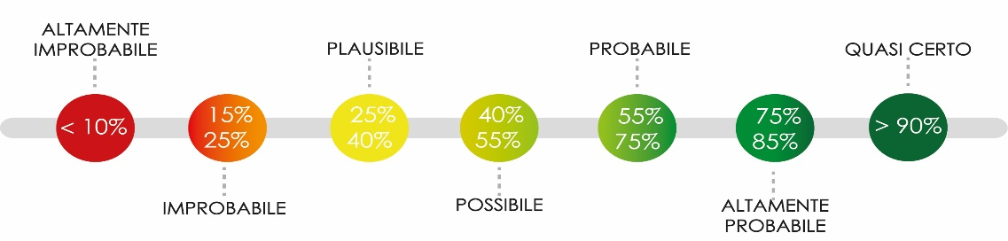

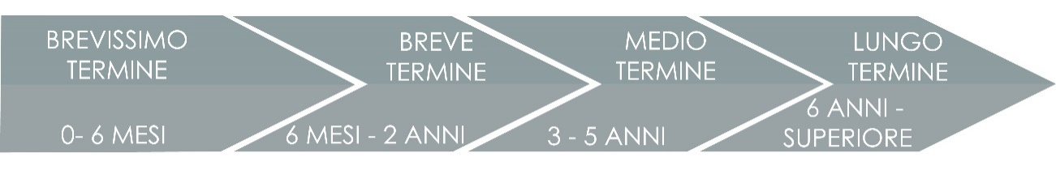



**IL PRESENTE DOCUMENTO SI COMPONE DI N. 5 PAGINE**

Punto di contatto:

***Cellula Supporto Operativo***

***TRIPOLI***

miasit.currentops@smd.difesa.it

miasit.currentops1@smd.difesa.it

1. Legge sul divieto di ingresso in Libia di società di sicurezza straniere.